МИНИСТЕРСТВО ОБРАЗОВАНИЯ И НАУКИ РОССИЙСКОЙ ФЕДЕРАЦИИ
Федеральное государственное бюджетное образовательное учреждение
высшего образования
«Забайкальский государственный университет»

(ФГБОУ ВО «ЗабГУ»)

Факультет технологии, транспорта и связи

Кафедра технических систем и робототехники

УЧЕБНЫЕ МАТЕРИАЛЫ

для студентов заочной формы обучения

(с полной формой обучения)

по дисциплине «Искусственный интеллект»

для направления подготовки 15.03.04 Автоматизация технологических
процессов и производств

Общая трудоемкость дисциплины – 2 зачетные единицы.
Форма текущего контроля в семестре – тесты и контрольные вопросы.
Курсовая работа (курсовой проект) (КР, КП) – нет.
Форма промежуточного контроля в семестре – зачет.

Чита 2022
- Краткое содержание курса

1 | Концептуальные основы искусственного интеллекта.  Подходы к построению систем искусственного интеллекта
2 | Технология разработки экспертных систем.  Планирование в интеллектуальных системах
3 | Обучение в интеллектуальных системах
4 | Методы реализации естественно-языкового интерфейса
5 | Задача распознавания образов. Структурные методы  распознавания образов. Нейронные сети.

2. Практические занятия

1 | Классификация чисел на четные и нечетные. Лаб.раб. №2
2 | Моделирование функций логического И. Лаб.раб.№1.
3 | Создание сети и обучение для моделирования функции И. Лаб.раб. № 5.
4 | Работа с программой «Нейросимулятор». Лаб. Раб. №8.
5 | Конструирование нейронной сети и аппроксимация функций на её основе

Первые 4 практических работы выполняются на основе программы http:lbai.ru. Для этого, необходимо в любом браузере перейти по ссылке http://www.urlw.ru/w.lbai.ru и открыть окно программы. Слева будет отображено содержание. Выбрать лабораторный практикум. Ознакомиться с содержанием лабораторных работ. Вернуться к строке «лабораторный практикум». В нижней выделенной строке открыть «инструкции». Скачать архив практикума и открывать работы из таблицы п. 2. Следуя инструкциям работ, выполнить их содержание и скопировать протокол выполнения работы в отчет. Для примера приведены окна программы лабораторного практикума.
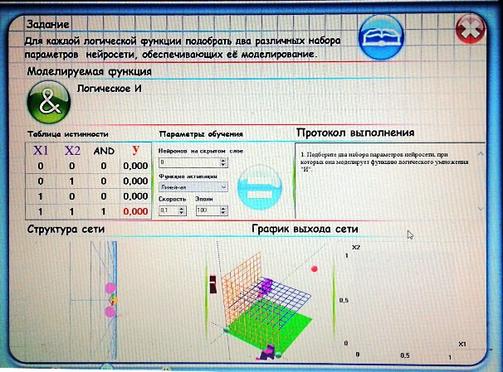 | 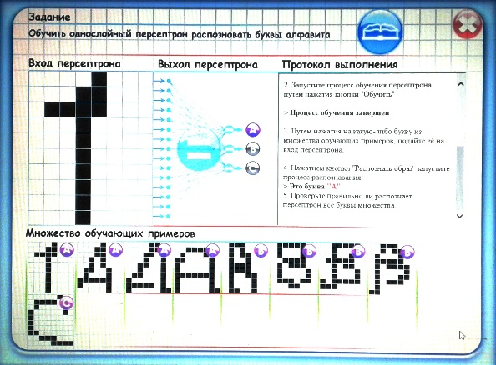

Пятая работа выполняется в программе, расположенной по ссылке http://primat.org/demo/network/network.html . Это программа on-line моделирования сетей. Перейдя по ссылке, необходимо ознакомиться с инструкцией и выполнить два действия. 1. Собрать сеть для моделирования показанной в нижней таблице логической функции «Исключающее ИЛИ». В окне «число узлов» необходимо установить через запятую число скрытых слоев и узлов в них. Увлекаться не нужно, т.к. при их большом количестве время обучения и расчетов либо будет значительным, либо система зависнет. Установить скорость обучения, погрешность и максимальное число шагов (например, 1000). Нажать на кнопку «тренировка» и запустить процесс. После достижения 1000 шагов процесс остановится. Сравнить установленную вами погрешность с достигнутым значением. Последняя будет значительно выше, т.к. процессу не хватило шагов. Если есть желание ждать, максимальное число шагов можно не устанавливать, но процесс обучения будет долгим, даже если погрешность будет установлена 0,2. Скопировать окно эксперимента в Загрузки для отчета по работе.
2. Перейти к крайнему левому верхнему окну «Задачи». Открыть и установить задачу Аппроксимация функций. Выбрать любую и реализовать. Скопировать окно в Загрузки и поместить в отчет. Для примера даны рисунки выполнения второй задачи.

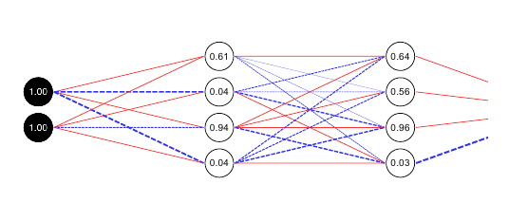 | 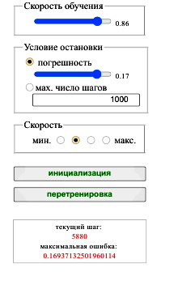 | 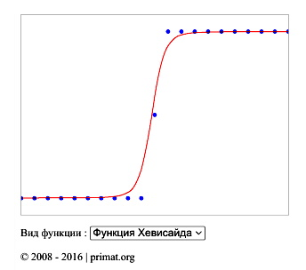

Примерные тесты к практическим заданиям:

- Искусственный интеллект (ИИ) – это …
  - свойство автоматических систем брать на себя отдельные функции интеллекта человека
  - свойство автоматических систем имитировать некоторые физико-биологические особенности человека
  - свойство автоматических систем заменить человека в некоторых сферах деятельности
- Укажите, какое из перечисленных ниже направлений исследований в области ИИ, занимается решением задач связанных с формализацией и представлением знаний в памяти интеллектуальной системы (ИС)
  - Инженерия знаний
  - Планирование целенаправленного поведения
  - Восприятие, распознавание образов и самообучение
- Укажите, какое из перечисленных ниже направлений исследований в области ИИ, занимается разработкой эффективных алгоритмов поиска решений в системах искусственного интеллекта (СИИ).
  - Инженерия знаний
  - Планирование целенаправленного поведения
  - Восприятие, распознавание образов и самообучение
- Укажите, какой из перечисленных ниже подходов к построению ИИ предполагает создание модели головного мозга
  - Логический подход
  - Имитационный подход
  - Структурный подход
  - Эволюционный подход
- Укажите, для какого из перечисленных ниже подходов к построению ИИ базовым понятием является понятие «черного ящика»
  - Логический подход
  - Имитационный подход
  - Структурный подход
  - Эволюционный подход
- Укажите, какой из перечисленных ниже подходов к построению ИИ уделяет основное внимание построению начальной модели и разработке правил, по которым она может изменяться
  - Логический подход
  - Имитационный подход
  - Структурный подход
  - Эволюционный подход
- Кто является автором идеи теста на интеллектуальность системы искусственного интеллекта
  - Н. Винер
  - Тьюринг
  - К. Шеннон
  - Фон Нейман
- Разработка системы знаний (СЗ) предполагает решение следующих проблем:
  - Проблемы выбора достаточно мощного ПК для ее работы
  - Проблемы выбор языка программирования для реализации СЗ
  - Проблемы формализации соответствующей области прикладного знания
  - Проблемы представления знаний
  - Проблемы разработки средств программной поддержки моделей
- Укажите, каким требованиям должна отвечать СЗ
  - Терпимость к противоречиям
  - Возможность воспринимать устную речь
  - Обеспечение вывода
  - Способность распознавать печатный текст
  - Критичность к новой информации
  - Возможность автоматического завершения работы СЗ, при поступлении противоречивой информации
  - Возможность длительной автономной работы
  - Дробность СЗ
  - Обучаемость и способность к переструктурированию знаний
- Направленный вывод запускается в случае…
  - Поступления в СЗ команды пользователя
  - Поиска ответа на поступивший запрос
  - Поступления в СЗ новой информации

Вопросы к зачету по дисциплине
- История возникновения и современные направления исследований в области ИИ. Машинный интеллект и робототехника.
- Моделирование биологических систем. Эвристическое программирование и моделирование.
- Данные, информация, знания, их характеристика и особенности. Логическая модель представления знаний. Сетевая модель представления знаний.
- Фреймовая модель представления знаний. Продукционная модель представления знаний.
- Общая характеристика ЭС. Структура и режимы использования ЭС.
- Классификация инструментальных средств в ЭС. Организация знаний в ЭС.
- Виды ЭС. Типы задач решаемые в ЭС.
- Общие сведения о структуре языка логического программирования. Алгоритм выполнения программ на Прологе.
- Рекурсия. Предикат отсечения и управление логическим выводом в программах. Обработка списков. Решение логических задач на Прологе.
- Введение в функциональное программирование. Основы языка Лисп: Символы и списки; понятие функции; определение функции; вычисления в Лиспе; ввод и вывод; рекурсия.
- Понятие о нейронной сети. Модель нейрона.
- Персептрон. Структура нейронных сетей. Модели представления и обработки информации в нейронной сети.
- Алгоритмы обучение нейронной сети. Оптимальные модели нейронных сетей.
- Понятие лингвистической переменной. Нечеткие множества. Примеры решения задач с использование нечетких переменных.

Примерные темы рефератов:
- История возникновения и современные направления исследований в области ИИ. Машинный интеллект и робототехника.
- Моделирование биологических систем. Эвристическое программирование и моделирование.
- Данные, информация, знания, их характеристика и особенности. Логическая модель представления знаний. Сетевая модель представления знаний.
- Фреймовая модель представления знаний. Продукционная модель представления знаний.
- Общая характеристика ЭС. Структура и режимы использования ЭС.
- Классификация инструментальных средств в ЭС. Организация знаний в ЭС.
- Виды ЭС. Типы задач решаемые в ЭС.

Информация! Для зачета необходимы отчеты по пяти работам и краткий реферат по любой из представленных тем.

Учебно-методическое и информационное обеспечение дисциплины
  - Основная литература
  - Печатные издания
- Ясницкий Л. Н. Введение в искусственный интеллект : учеб. Пособие.- 3-е изд., стер. - Москва : Академия, 2010. - 176 с. - ISBN 978-5-7695-7042-1 : 327-80. Всего: 5, из них: Аб.эконом.лит.-1, К.х.-1, Н.аб.-2, Ч.з. тех. лит.-1 (5 экз.).
- Интеллектуальные информационные системы : учеб. пособие / Путькина Лидия Владимировна, Пискунова Татьяна Григорьевна.Санкт-Петербург : Изд-во СПбГУП, 2008. - 228 с. - (Библиотека гуманитарного университета. Вып. 37). Всего: 14, из них: К.х.-1, Н.аб.-2, У.аб.-11 (14 экз.).
- Раннев Г.Г. Интеллектуальные средства измерений : учебник.- Москва : Академия, 2011. - 272 с. : ил. - (Высшее профессиональное образование). Всего: 21, из них: Н.аб.-2, У.аб.-18, Ч.з. тех. лит.-1 (21 экз.).
- Андрейчиков А. В. Интеллектуальные информационные системы : учебник / Андрейчиков Александр Валентинович, Андрейчикова Ольга Николаевна. - Москва : Финансы и статистика, 2006. - 424с. : ил. - ISBN 5-279-02568-2 : 290-00. Всего: 5, из них: К.х.-1, Н.аб.-1, У.аб.-2, Ч.з. тех. лит.-1 (5 экз.).
- Советов Б. Я. Информационные технологии : учебник / Советов Борис Яковлевич, Цехановский Владислав Владимирович. - 5-е изд., стер. - Москва : Высшая школа, 2009. - 263 с. : ил. - ISBN 978-5-06-006174-1 : 698-70. Всего: 11, из них: Аб.пед.лит.-11 (11 экз.).
- Гаскаров, Диляур Вагизович.
Интеллектуальные информационные системы : учебник / Гаскаров Диляур Вагизович. - Москва : Высш. шк., 2003. - 431 с. : ил. - ISBN 5-06-004611-7 : 170-00. Всего: 5, из них: К.х.-1, Н.аб.-3, Ч.з. тех. лит.-1

1.2. Издания из ЭБС
    - Нейронные сети, генетические алгоритмы и нечеткие системы [Электронный ресурс] / Д. Рутковская, М. Пилиньский, Л. Рутковский. ; Пер. с польского И.Д. Рудинского. - 2-е изд., стереотип. - М. : Горячая линия - Телеком, 2012. - 384 с. http://www.studentlibrary.ru/book/ISBN9785991203203.htm
    - Станкевич, Лев Александрович. Интеллектуальные системы и технологии : Учебник и практикум. - М. : Издательство Юрайт, 2017. - 397. - Ссылка на ресурс: https://www.biblio-online.ru/book/A45476D8-8106-487A-BA38-2943B82B4360.
    - Горбаченко, Владимир Иванович. Интеллектуальные системы: нечеткие системы и сети : Учебное пособие / Горбаченко В.И., Ахметов Б.С., Кузнецова О.Ю. - 2-е изд. - М. : Издательство Юрайт, 2017. - 103. Ссылка на ресурс: https://www.biblio-online.ru/book/7F3CBB90-F2E4-4A1A-80C6-705B143D0E27.
    - Советов, Борис Яковлевич. Информационные технологии : Учебник / Советов Б.Я., Цехановский В.В. - 6-е изд. - М. : Издательство Юрайт, 2017. - 263. - Ссылка на ресурс: https://www.biblio-online.ru/book/8A97D026-991B-4D87-A310-6BA81C62A414.
    - Бессмертный, Игорь Александрович. Системы искусственного интеллекта : Учебное пособие / Бессмертный И.А. - 2-е изд. - М. : Издательство Юрайт, 2017. - 130. Ссылка на ресурс: https://www.biblio-online.ru/book/A1B77687-B5A6-4938-9C0E-F6288FDA143B.

  - Дополнительная литература
2.1. Печатные издания
      - Игошин, Владимир Иванович. Математическая логика и теория алгоритмов : учеб. пособие / Игошин Владимир Иванович. - 3-е изд. стер. - Москва : Академия, 2008. - 448с. - (Высшее профессиональное образование). - ISBN 978-5-7695-5200-7 : 476-41. Всего: 31, из них: Аб.пед.лит.-16, У.аб.-15 (31 экз.).
      - Уткин, Владимир Борисович. Информационные технологии управления : учебник / Уткин Владимир Борисович, Балдин Константин Васильевич. - Москва : Академия, 2008. - 400 с. - (Высшее профессиональное образование). - ISBN 978-5-7695-3965-7 : 484-00. Всего: 115, из них: Аб.эконом.лит.-20, К.х.-1, Н.аб.-2, У.аб.-91, Ч.з. тех. лит.-1

(115 экз.)
      - Ивасенко, Анатолий Григорьевич. Информационные технологии в экономике и управлении : учеб. пособие / Ивасенко Анатолий Григорьевич, Гридасов Антон Юрьевич, Павленко Валерия Александровна. - 2-е изд., стер. - Москва : КНОРУС, 2007. - 160 с. - ISBN 978-5-85971-606-7 : 95-00. Всего: 29, из них: Аб.эконом.лит.-1, У.аб.-28 (29 экз.).
      - Нильсон, Н.Искусственный интеллект. Методы поиска решений / Н. Нильсон. - Москва : Мир, 1973. - 270 с. - 1-17. Шифр: 517 - Н 668. Всего: 2, из них: Аб.пед.лит.-2
      - Глухих, Игорь Николаевич. Интеллектуальные информационные системы : учеб. пособие / Глухих Игорь Николаевич. - Москва : Академия, 2010. - 112 с. - (Высшее профессиональное образование). - ISBN 978-5-7695-7089-6 : 228-80. Всего: 8, из них: Аб.пед.лит.-8

2.2. Издания из ЭБС
- Интеллектуальные системы защиты информации [Электронный ресурс] : учеб. пособие/ Васильев В.И. - 2-е изд., испр. и доп. - М.: Машиностроение, 2013. -172 с. - http://www.studentlibrary.ru/book/ISBN9785942756673.html
- Нечеткие модели и сети [Электронный ресурс] / Борисов В.В., Круглов В.В., Федулов А.С. - 2-е изд., стереотип. - М. : Горячая линия - Телеком, 2012. – 284 с. http://www.studentlibrary.ru/book/ISBN9785991202831.html
- Распознавание нечётко определяемых состояний технических систем [Электронный ресурс] / Белов В.В., Смирнов А.Е., Чистякова В.И. - М. : Горячая линия - Телеком, 2012.- 138 с. - http://www.studentlibrary.ru/book/ISBN9785991202213.html
- Кудрявцев, Валерий Борисович. Интеллектуальные системы : Учебник и практикум / Кудрявцев В.Б., Гасанов Э.Э., Подколзин А.С. - 2-е изд. - М. : Издательство Юрайт, 2017. - 219. Ссылка на ресурс: https://www.biblio-online.ru/book/D45086C5-BC4B-4AE5-8ED4-7A962156C325
- Иванов, Владимир Михайлович. Интеллектуальные системы : Учебное пособие / Иванов Владимир Михайлович; Сесекин А.Н. - отв. ред. - М. : Издательство Юрайт, 2017. - 91. - Ссылка на ресурс: https://www.biblio-online.ru/book/39721453-6D87-4D55-8F03-7487C942FF8B
- Назаров, Дмитрий Михайлович. Интеллектуальные системы: основы теории нечетких множеств : Учебное пособие / Назаров Д.М., Конышева Л.К. - 2-е изд. - Computer data. - М. : Издательство Юрайт, 2017. - 207. - Ссылка на ресурс: https://www.biblio-online.ru/book/586682D1-5B79-45AE-B2A6-98927EB81323.

Ведущий преподаватель:
Доцент кафедры технических систем
и робототехники, к.т.н. Калинин А.Г.

Зав. кафедрой технических систем
и робототехники к.т.н., доцент Лапшакова Л.А.

